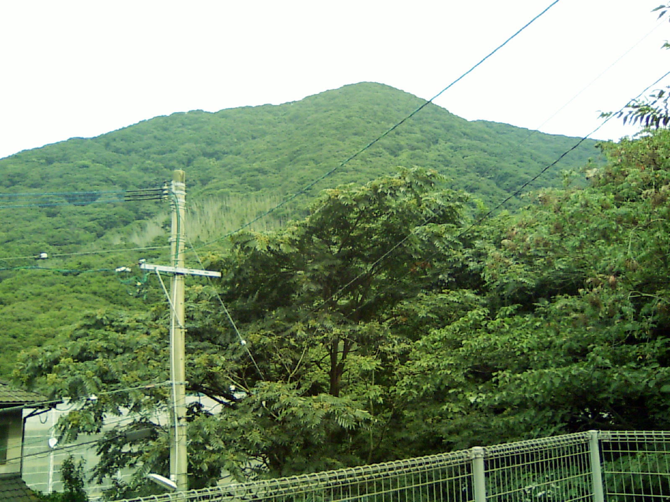
SELF HELP GROUP
ウエンディ２１は障害のある人の社会参加を支援するグループです。

ウエンディ本部のベンチから見える風景

Wendy ²¹
2009-10 Vol.43

23
不思議な世界の体験記（第十二回）
占部貴之
５・約束
翌日。勉は、この東の土地へ来て三日目の朝を迎えた。
とうとう、龍馬やうさぎに言わなければならない事があった。それは、両親と別れて三日目ともなると、両親共にひどく心配しているに違いない―、という事だった。それを口にする事はすなわち、うさぎや村人達、そして、この東の土地との別れを意味する。
朝食の後片付けの後、勉はうさぎと龍馬に言った。
「昨日の村祭りは最高だったね。色々と、すてきな時間をありがとう。でも、そろそろおいとましないと。お父さんも、お母さんも、僕を探していると思うんだ…」
うさぎは、少し悲しい顔をしていた。龍馬は言った。
「しかし、楽しい時というのはあっという間ですなぁ」
勉も、
「うん…」
と言って少しうつむいたが、やがてまっすぐ顔を上げると、
「でも、このうさぎ君との体験を、きっと立派な物語にして見せるから。その時は、またここに来るよ、物語を持ってね」
と、きっぱりと言った。
うさぎもうつむいた。きらりと光った涙が床をぬらした。しかし、やがて顔を上げると、
「山の神様も、きっと導いてくれると思います。頑張って、良い作品を作って下さい」
と言い、そしてにこっと笑って見せた。
（つづく）

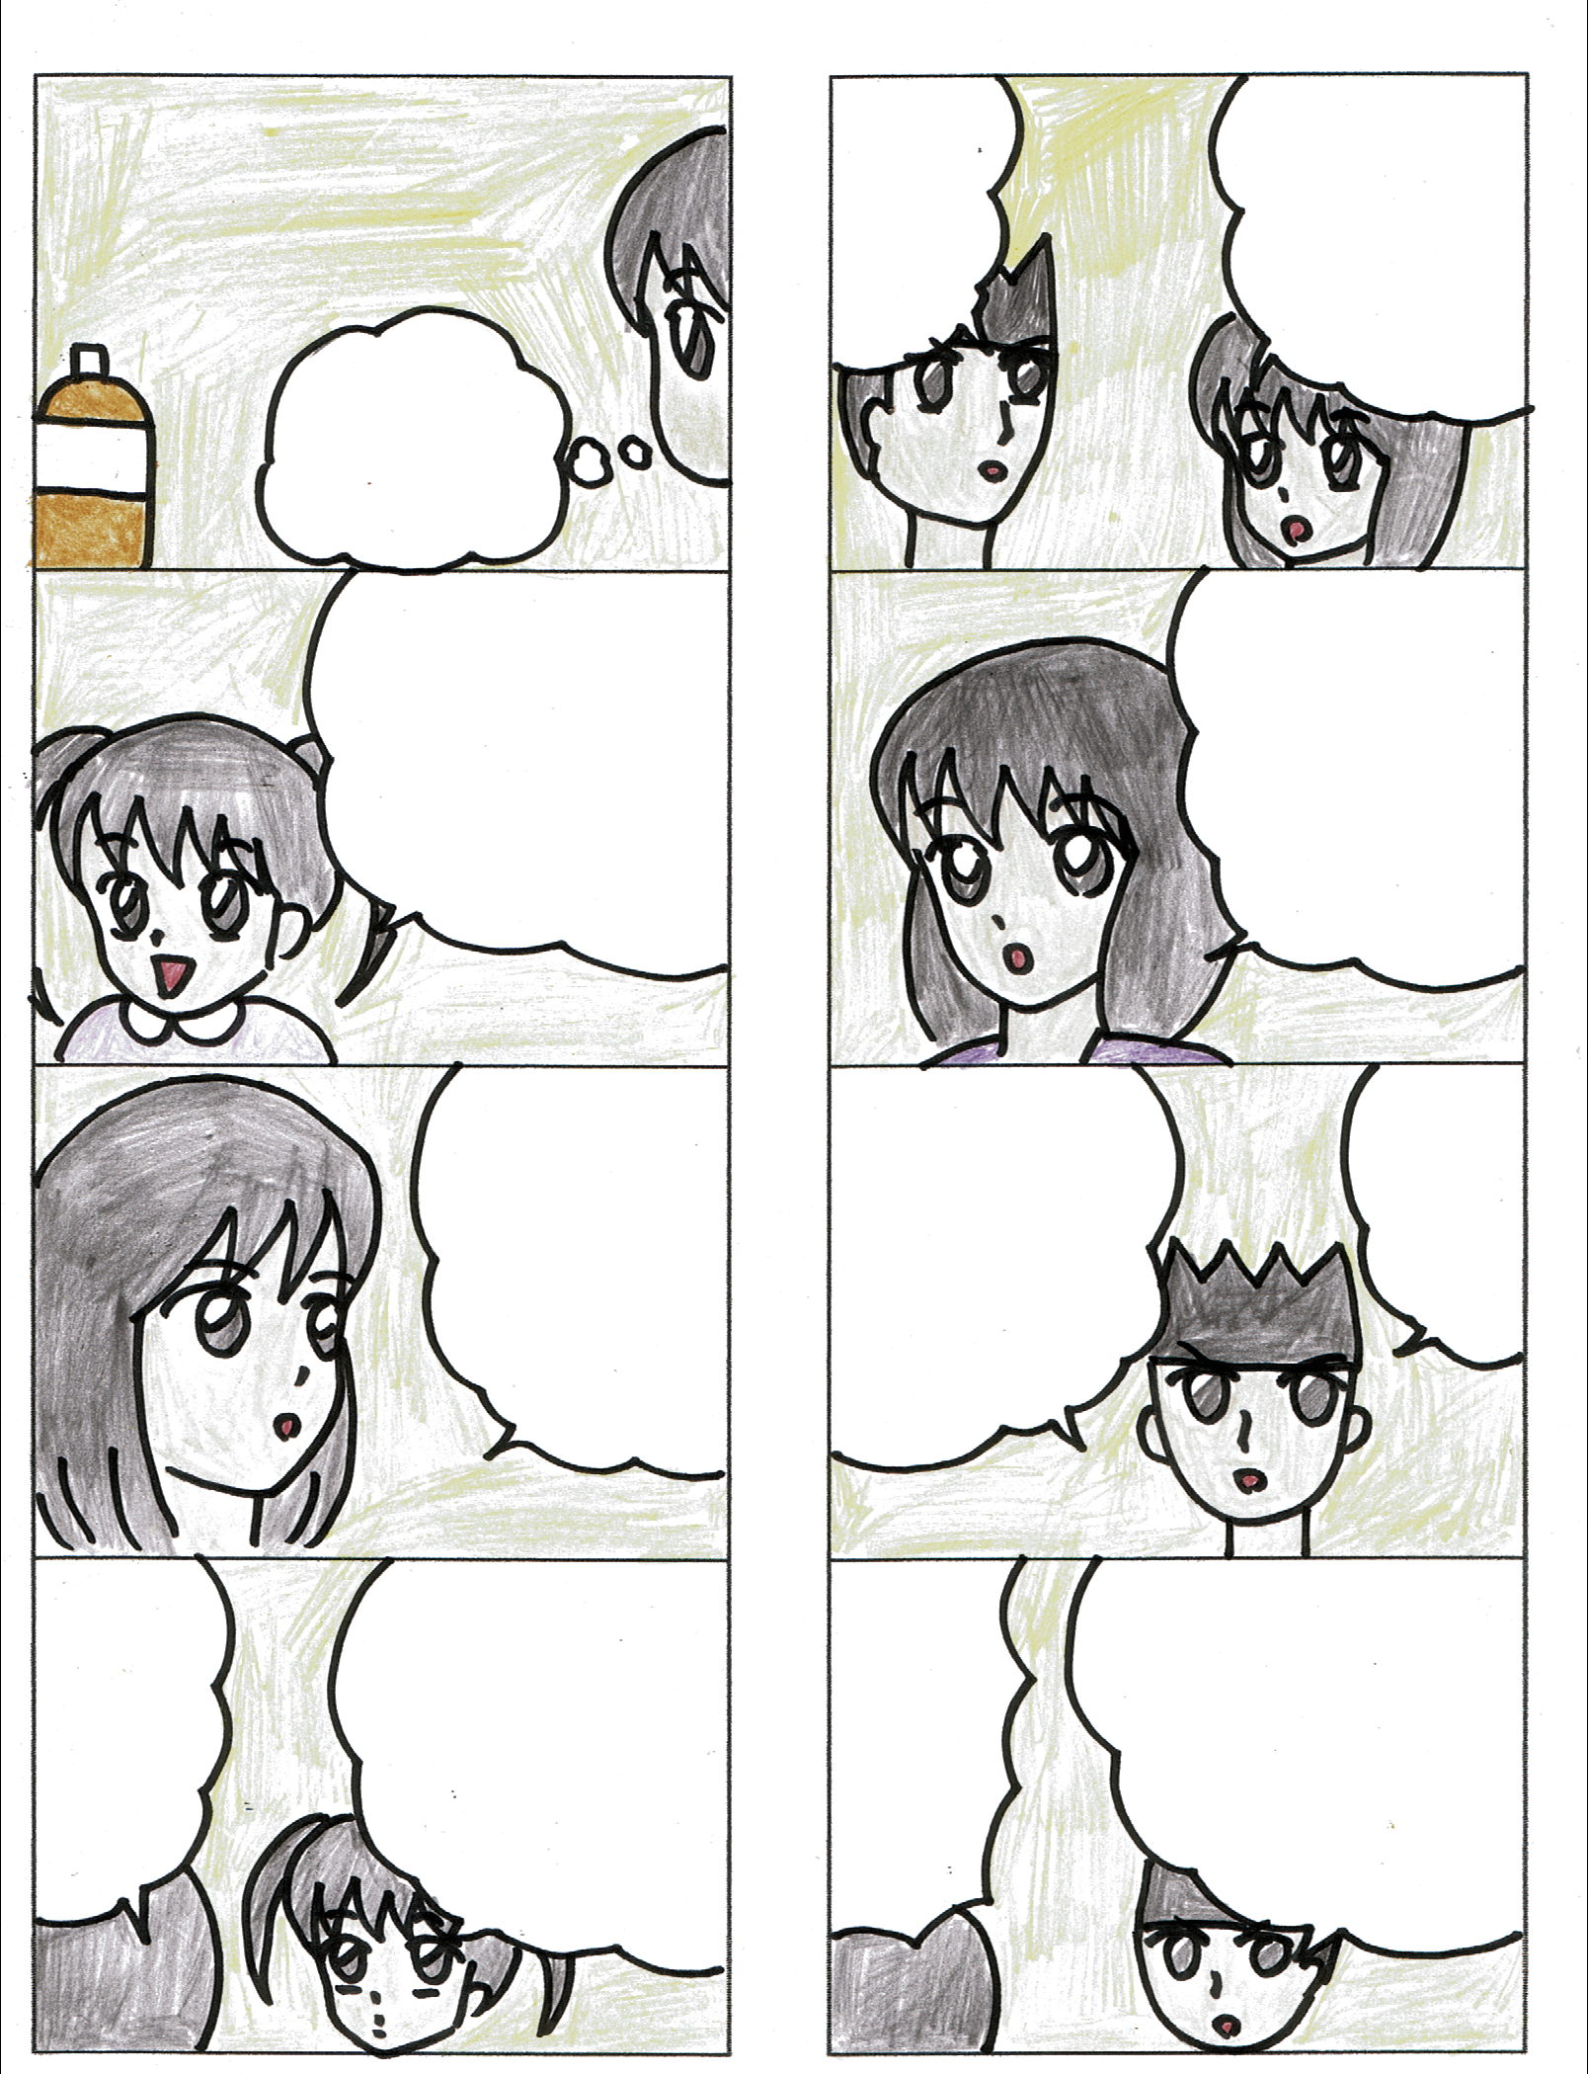
バースデイ
っていい？
いいよ
ママと
じ
なっちゃん
バースデイ
なっちゃん
じゃ
して
なんで？
バスで
くんや
ないん？
「バスでって
いい？」って
ったやん
ママとじ
の
ジュース
あったよ
へえ
どんなの？
えーと
クーだった
ような
ちがうだろ！
バースデイ!!

平成21年10月



発行 平成２１年１０月５日 ＮＰＯ法人ウエンディ
〒８００－００４３ 北九州市門司区緑ヶ丘10番19号
ＴＥＬ ＆ ＦＡＸ ０９３－３９１－２１６７
http://:wendy21@f2.dion.ne.jp
http://www.wendy21.jp
月 | 火 | 水 | 木 | 金 | 土 | 日 | メモ  ☆イベント  ★藤松交流会  藤松市民セン  ター
 |  |  | 1 | 2 | 3 | 4 | メモ  ☆イベント  ★藤松交流会  藤松市民セン  ター
5 | 6 | 7 | 8 | 9 | 10 | 11 | メモ  ☆イベント  ★藤松交流会  藤松市民セン  ター
12 | 13 | 14 | 15 | 16 | 17 | 18 | メモ  ☆イベント  ★藤松交流会  藤松市民セン  ター
19 | 20 | 21 | 22 | 23 | 24 | 25 | メモ  ☆イベント  ★藤松交流会  藤松市民セン  ター
26  ★ | 27 | 28 | 29  ☆ | 30  ☆ | 31 |  | メモ  ☆イベント  ★藤松交流会  藤松市民セン  ター
ピア・カウンセリング 北九州市から委託を受けて、ピア・カウンセリング事業を行っています。ピア・カウンセリングとは、同じ障害を持つ仲間どうしで、情報を提供しあったり、体験を共有し、勇気づけたり、問題を解決する手助けを行うものです。平日の11:00から15:00までの最長２時間、月に５回まで無料で受ける事が出来ます。詳しくは、下記へお問合せ下さい。

☆10月のイベント☆
ピアカン研修(英彦山)
英彦山温泉 しゃくなげ荘
福岡県田川郡添田町大字英彦山
1881-1 Tel 0947 (85) 0123
日時 10月29日（木）10:30～
10月30日（金）15:00予定
集合解散場所 ウエンディ本部
持ってくる物 お弁当・お茶・お薬
・タオル・ゴミ袋等

